**UNIVERSIDAD TÉCNICA DE AMBATO**

**FACULTAD DE INGENIERÍA EN SISTEMAS ELETRÓNICA E INDUSTRIAL**

**CARRERA DE INGENIERÍA EN TELECOMUNICACIONES**

**Laboratorio de Comunicación Analógica**

TRABAJO PREPARATORIO

**Práctica No: 5**

**Tema: APLICACIONES DEL AMPLIFICADOR OPERACIONAL**

**Realizado por:**

**Estudiante:** Guailla Johana - Nuñez Ibeth - Pichucho Evelyn – Silva Katherin – Quispe Alexis – Tonato Javier

**Grupo:**

**Fecha de entrega: 27 / 05 / 2024 f. _________________________**

**Año mes día Recibido por:**

**Sanción: ____________________________________________________**

**PERÍODO**

**Marzo 2024 – Agosto 2024**

# - **LABORATORIO DE COMUNICACIÓN ANALÓGICA**

# **PREPARATORIO - PRÁCTICA V**

## **Objetivos:**

Comprender y analizar el funcionamiento de los amplificadores operacionales en diversas configuraciones, específicamente en una fuente de corriente básica, un convertidor de corriente a voltaje y un convertidor de voltaje a corriente. A través de la implementación y simulación de estos circuitos, se busca adquirir conocimientos prácticos sobre el control de corriente y voltaje, así como sobre la linealidad de los amplificadores operacionales.

## **Desarrollo**

## **Introducción**

Los amplificadores operacionales (Op-Amps) son fundamentales en electrónica por su versatilidad. Este informe presenta la simulación de tres circuitos prácticos usando Multisim: una fuente de corriente, un convertidor de corriente a voltaje y un convertidor de voltaje a corriente.

La primera práctica diseña una fuente de corriente optimizando la elección de resistencias para evitar la saturación del transistor. La segunda práctica convierte corriente a voltaje, enfocándose en seleccionar valores adecuados para el Op-Amp. La tercera práctica convierte voltaje a corriente, ajustando parámetros para controlar el Op-Amp.

Las simulaciones en Multisim permiten evaluar y entender el comportamiento de los circuitos en diversas condiciones, fortaleciendo tanto la teoría como las habilidades prácticas en el diseño de circuitos electrónicos.

## **Diseño**

# **CIRCUITO 1**

**FUENTE DE CORRIENTE BÁSICA**

**Datos del experimento**

$1K<R2<5K R3=330Ω$

$$R1=3.3K { I}_{max}=20mA (salida de OPAMP)$$

**CIRCUITO 2**

# **CONVERTIDOR DE CORRIENTE A VOLTAJE**

# **Datos del Experimento**

# Voltaje de salida: 𝑉𝑜 = 1𝑅 RL: fotorresistencia.

**CIRCUITO 3**

# **CONVERTIDOR DE VOLATAJE A CORRIENTE**

# **Datos del Experimento**

|  |
| --- |
| Corriente controlada por el voltaje: 𝐼𝐿 = 𝑉𝑖/𝑅1 |
| Voltaje de salida: 𝑉𝑜 = (1 + (𝑅𝐿/𝑅1))𝑉𝑖 |

### **Diagrama esquemático**

**Circuito #1**

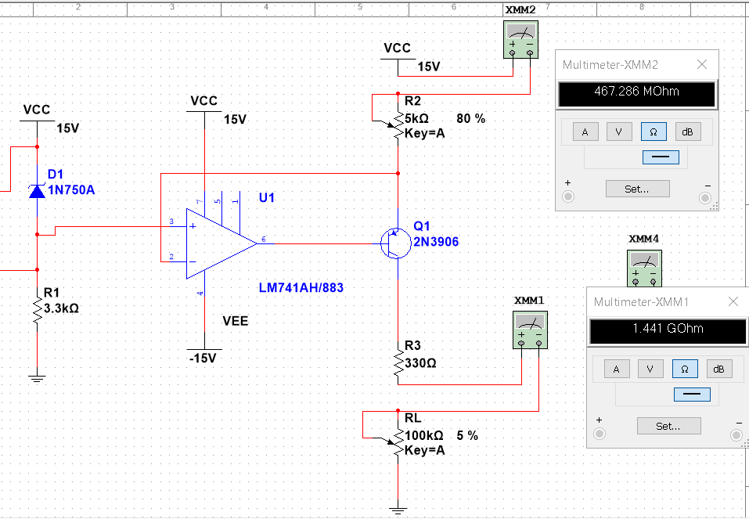

**Circuito #2**

### 

**Circuito #3**

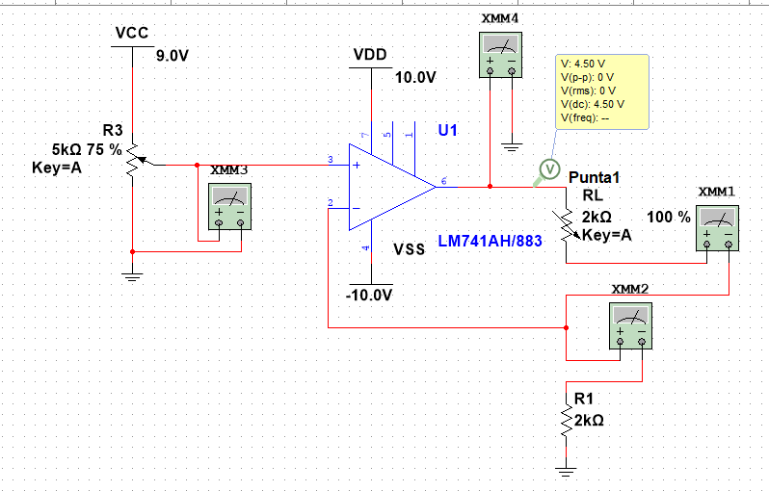

### **Diagrama de conexiones**

# **Equipos**

* Computador
* Osciloscopio
* Multímetro
* Fuente de alimentación variable
* Generador de señales
* Calculadora

**Software**

* Multisim

**Materiales**

**Experimento #1: Fuente de corriente básica**

* 1 diodo 1N750A
* 1 transistor 2N3906
* 1 resistencia= 3.3 KΩ de ¼ de Watt, tolerancia $±5\%$
* 1 resistencia = 330 Ω de ¼ de Watt, tolerancia $±5\%$
* 1 potenciómetro = 5 KΩ de 0.125 Watt, tolerancia $±20\%$
* 1 potenciómetro = 100 KΩ de ½ Watt, tolerancia $±20\%$
* Amplificador Operacional = 741
* Protoboard
* Cables de timbre

**Implementación**

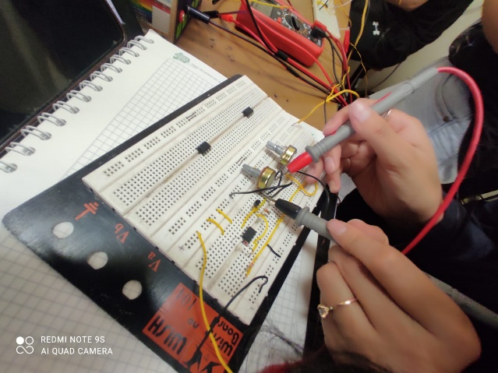

**Experimento #2: Convertidor de Corriente a Voltaje**

* 1 Fotorresistencia
* 1 Potenciómetro= 10 KΩ
* 1 resistencia= 1 KΩ de ¼ de Watt, tolerancia $±10\%$
* Amplificador Operacional = 741
* Protoboard
* Cables de timbre

**Implementación**

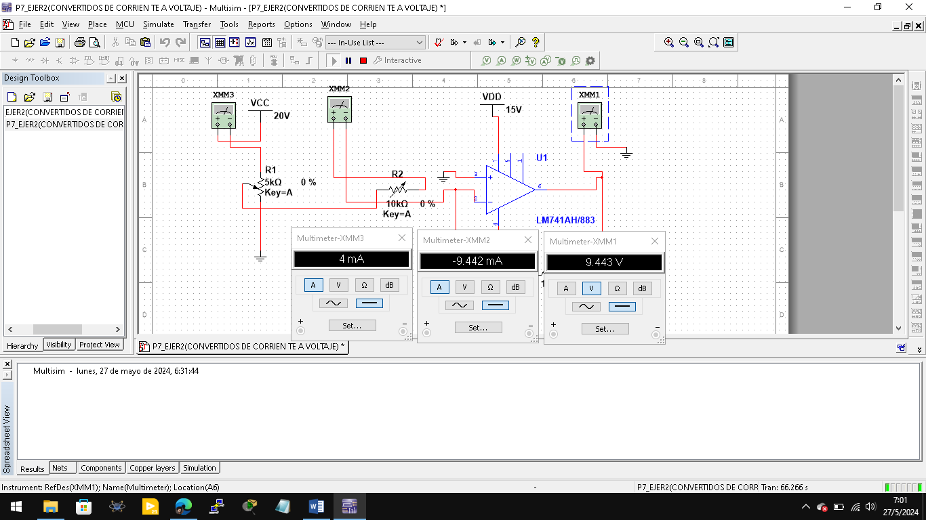

**Experimento #3**

* Protoboard
* Cables de timbre
* Amplificador Operacional = 741
* 1 resistencia= 2 KΩ de ¼ de Watt, tolerancia $±5\%$
* 1 Potenciómetro= 10 KΩ
* 1 Potenciómetro= 2 KΩ

**Implementación**

### **Análisis de resultados esperados**

**Análisis Circuito #1**

Tomando en cuenta los valores de corriente obtenidos previamente para las resistencias, ahora nos aseguraremos de que el valor máximo de la resistencia RL sea del 20%, con una corriente medida de 509 µA. Para que el valor se mantenga dentro del límite de la zona comprendida, debe equivaler a -730.037 mV, situándose entre 0.6 y 0.8 V según la hoja de datos

**Análisis Circuito #2**

Cuando la fotorresistencia está en la oscuridad, su resistencia aumenta. El aumento de la resistencia de RL reduce la corriente que pasa a través del circuito. Con una menor corriente de $4 mA$, el voltaje en el nodo común es menor. El OPAMP ajustará su salida para mantener el balance en sus entradas. Dando así un voltaje positivo de $9.44 V$ para mantener el equilibrio.

**Análisis Circuito #3**

Ajustando los valores de las resistencias R3 y RL, podemos observar que los niveles de voltaje son ideales para evitar la saturación del amplificador operacional. Esto se debe a que la saturación ocurre cuando el voltaje de entrada del amplificador operacional supera significativamente el valor de alimentación establecido. Al considerar un voltaje de entrada de 4,5 V, aseguramos que no se exceda este límite, utilizando un valor de resistencia R3 del 45%, equivalente a 2,25 Kohm, y para RL un 15%, que corresponde a 300 Ohm.

## **Bibliografía / Referencias**

[1] R. Coughlin y F. Driscoll, Amplificadores operacionales y circuito integrado lineales, México:

Prentice Hall, 1999.

**[**2] V. Garcia, «diarioelectronicohoy.com,» 9 Noviembre 2010. [En línea]. Available:

https://www.diarioelectronicohoy.com/blog/el-amplificador-operacional. [Último acceso:

25 Mayo 2024].